Bac S Polynésie 09/2010 Correction © http://labolycee.org

EXERCICE 3 – L’art d’observer avec deux lentilles (4 points)

1. Étude des deux lentilles.
1.1. L’œil n’accommode pas s’il observe une image à l’infini, c’est donc que les objets sont dans le plan focal objet. Les distances indiquées représentent les distances OF égales aux distances focales.
1.2. Loupe du gobelet : Loupe du compte-fils :
G₁ = G₂ = avec d₁ et d₂ en m
G₁ = = 3,6 G₂ = = 7,1
G₂ > G₁, la sauterelle sera vue plus grosse avec la lentille du compte-fils.
Remarque : G > 1 toujours.

2. Une technique pour augmenter le grossissement.
2.1. Instrument d’optique construit par les enfants :
2.1.1. Les enfants ont construit un microscope.
2.1.2. Du coté de la sauterelle (= objet) la lentille L₂ du compte-fils est appelée objectif.
Du coté de l’œil de l’observateur, la lentille L₁ du gobelet est appelée oculaire.
2.2. La sauterelle est située à D = 4,0 cm de la lentille du compte-fils alors = - 4,0 cm
La focale du compte-fils vaut d₂ = 3,5 cm alors = 3,5 cm.
On nomme A’ le point image.
=
= = 28 cm soit 14 cm sur le schéma
L₂
A
B
A’
B’
L₁
F₁
O
O₁
Échelle verticale 1 cm → 1 cm
Échelle horizontale 1cm → 2 cm
D
« gobelet » = oculaire
compte-fils = objectif
d₁
On place le point objet A à 2,0 cm en avant de O.
On place le point B à 1,0 cm au dessus de A.
On place le point A’ à 14 cm après O.
On trace un rayon issu de B, passant par O, on place B’.
A’B’ doit être dans le plan focal objet de L₁ pour que l’image définitive soit rejetée à l’infini : on place O₁ à 3,5 cm en arrière de A’.
d₂
F’₂
2.3.

2.4. G = .G’ avec G’ grossissement de la seconde lentille (du gobelet) = G₁ et
grandissement de la première lentille (du compte-fils) soit = .
G = .G₁ = .
G = x = = 25
G est plus élevé qu’avec une seule lentille, ce qui explique que les enfants trouvent la sauterelle observée beaucoup plus grosse que précédemment.
L’angle sous lequel ils observent la sauterelle est maintenant 25 fois plus grand que s’ils l’observaient à l’œil nu.
3. L’antenne de TV apparaît plus grosse.
3.1. Anne-Claire a fabriqué une lunette astronomique.
3.2. En supposant que l’antenne est très éloignée de l’instrument, alors l’image intermédiaire se forme dans le plan focal image de l’objectif L₁.
Formule de conjugaison :
avec alors donc le point A’ est confondu avec le point F₁’.
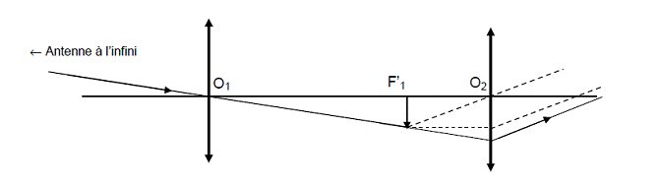
3.3. F₂ le foyer objet de la lentille L₂ est confondu avec F’₁ le foyer image de la lentille L₁, ainsi l’image intermédiaire est dans le plan focal objet de L₂ et l’image définitive est rejetée à l’infini.
F₂
α
α ’
α
B’
gobelet
compte-fils
3.4.

G = où α’ est le diamètre apparent de l’antenne observée dans la lunette astronomique
α est le diamètre apparent de l’antenne observée à l’œil nu
Dans le triangle O₁F’₁B’ : tan α = = , comme α est petit et exprimé en radians alors
α =
Dans le triangle O₂B’F’₁ : tan α’ = = comme α’ est petit et exprimé en radians alors
α’ =
G = = =
G = = = = 2,0

